1. Criar um novo Repositório no GitHub com o nome repositorio1309
2. Clonar o repositório

* **Clonagem:**
  + Abra o terminal (ou Git Bash).
  + Navegue até o diretório onde você deseja clonar o repositório.
  + Execute o comando: git clone https://github.com/seu-usuario/repositorio1309.git.
  + Navegue até o diretório clonado com: cd repositorio1309.

1. Inserir um arquivo no branch Main via GitHub

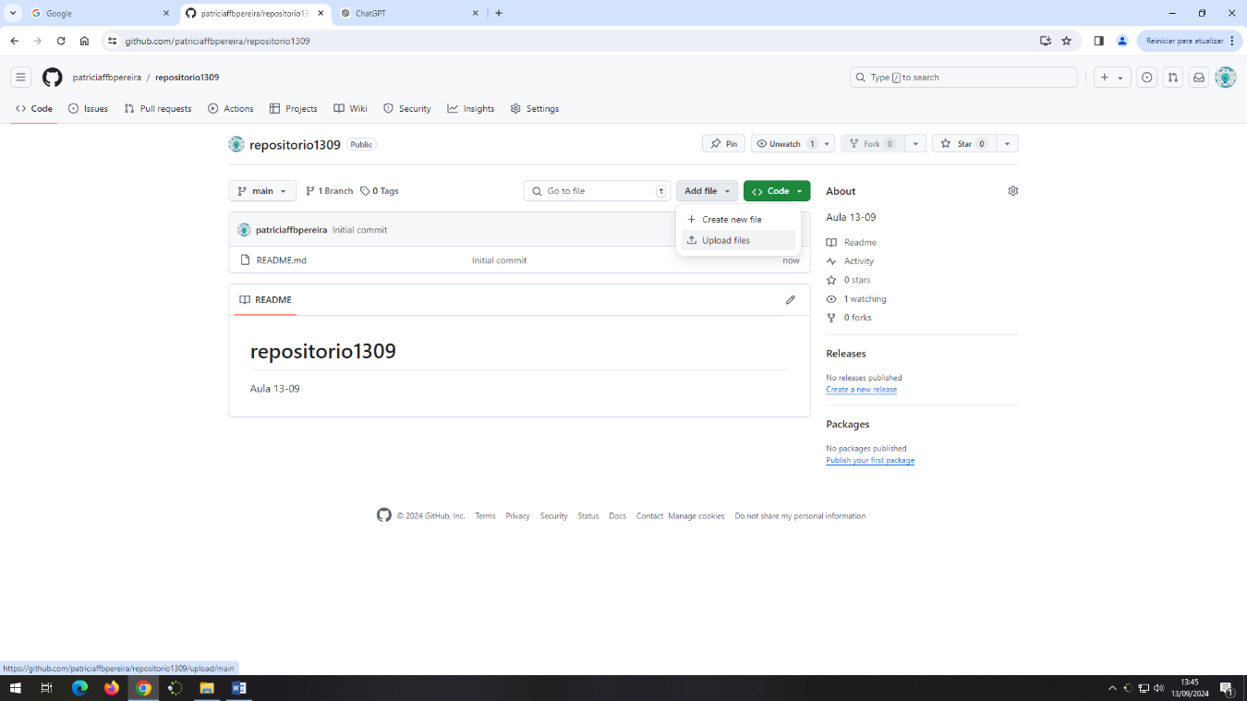

Atualizar o repositório clonado

1. Atualizar o repositório local (para trazer o arquivo inserido no “repositorio1309” no GitHub

* **Atualize o repositório local**: Se você já tem o repositório clonado e deseja atualizar sua cópia local com as últimas mudanças do repositório remoto, use:
  + git pull origin <nome-do-branch>

Substitua <nome-do-branch> pelo nome do branch de onde você deseja puxar as atualizações, normalmente main ou master.

1. Confirmar a atualização realizada
   * Liste o conteúdo do repositório:
   * Ls
2. Excluir um arquivo do repositório local
   * git rm <nome do arquivo>

Quando você precisa excluir um arquivo com espaços no nome usando o Git Bash, você pode fazer isso de duas maneiras: usando aspas ou escapando os espaços com uma barra invertida (\).

Exemplos:

rm "App Empresa - itens de menu.txt"

rm 'App Empresa - itens de menu.txt'

rm App\ Empresa\ -\ itens\ de\ menu.txt

1. Confirmar a atualização realizada
   * Liste o conteúdo do repositório:
   * Ls

PARA REFLETIR A EXCLUSÃO NO GITHUB

Depois de excluir o arquivo, se você quiser que a exclusão também seja refletida no repositório Git (ou seja, se você deseja que a exclusão seja comitada), você precisará seguir com os seguintes comandos:

* + Adicione a mudança:
  + git add -u "Adiciona o arquivo App Empresa - itens de menu.txt" para mudança
  + Comite a mudança:
  + git commit -m "Remove arquivo App Empresa - itens de menu.txt"
  + Envie as mudanças para o repositório remoto:
  + git push

1. Para listar o **Histórico de comandos do Git:**
   * **history**